中華民國108年
水 利 統 計

STATISTIC OF WATER RESOURCES

2019

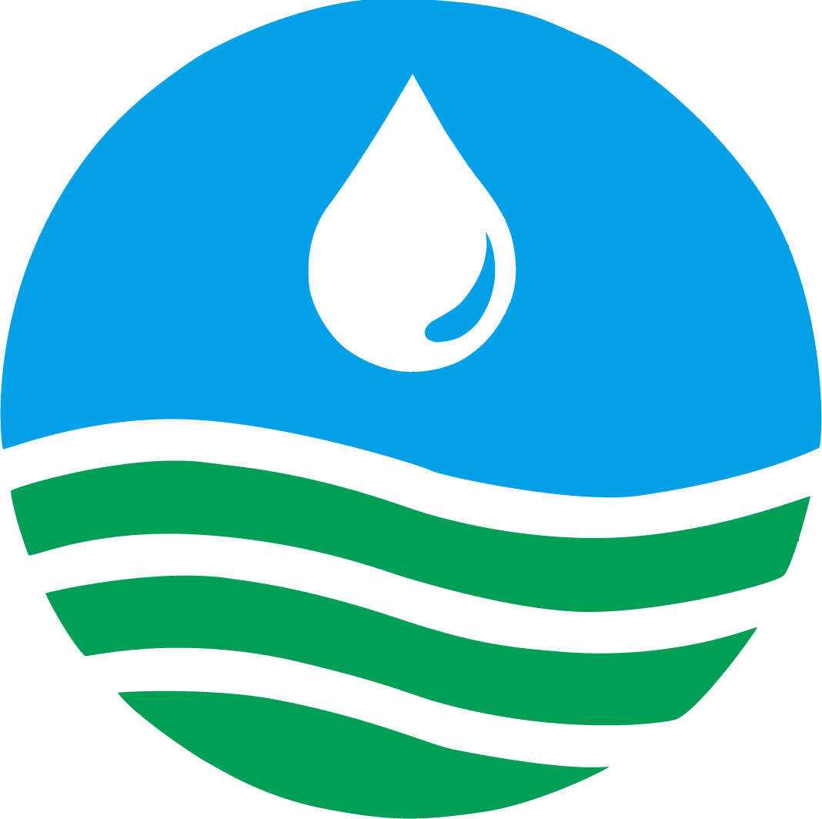
經濟部水利署編印

中華民國109年8月出版
WATER RESOURCES AGENCY,
MINISTRY OF ECONOMIC AFFAIRS
August 2020

